1.

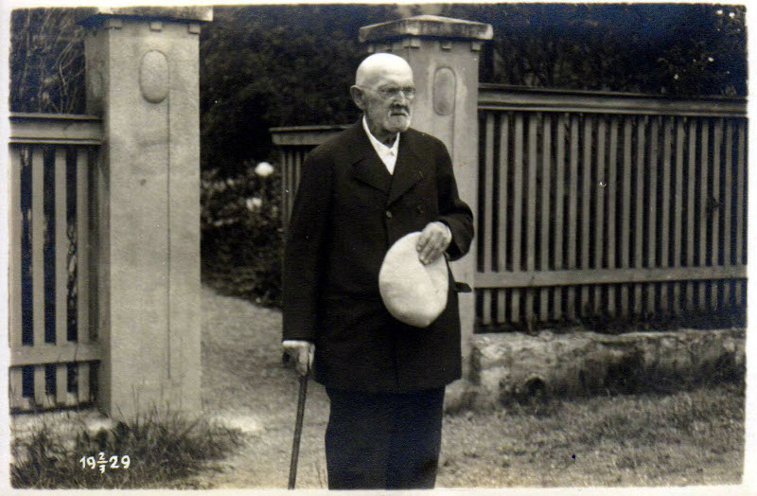

Jedna z posledních fotografií Mistra Aloise Jiráska z 2. 7. 1929. Foto Antonín Fuchs.

2.

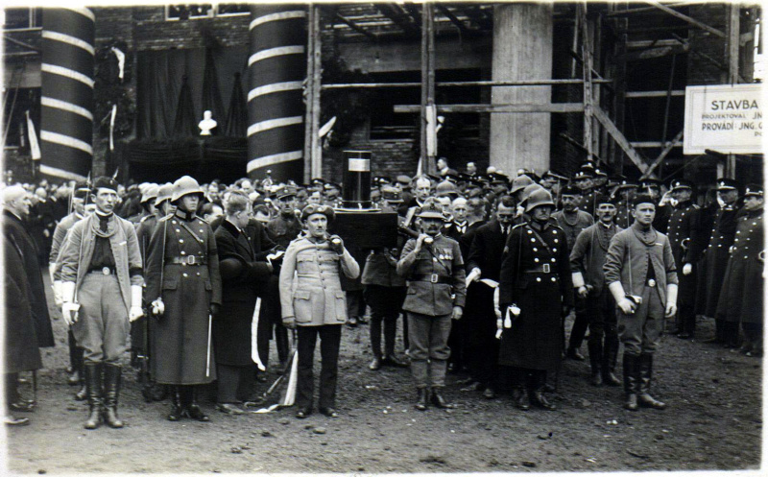

Pohřeb Aloise Jiráska v Hronově 19. 3. 1930. Pohřební průvod vyšel z nedostavěného Jiráskova divadla, v jehož vestibulu byla vystavena urna s mistrovými ostatky. Foto Antonín Fuchs.

3.

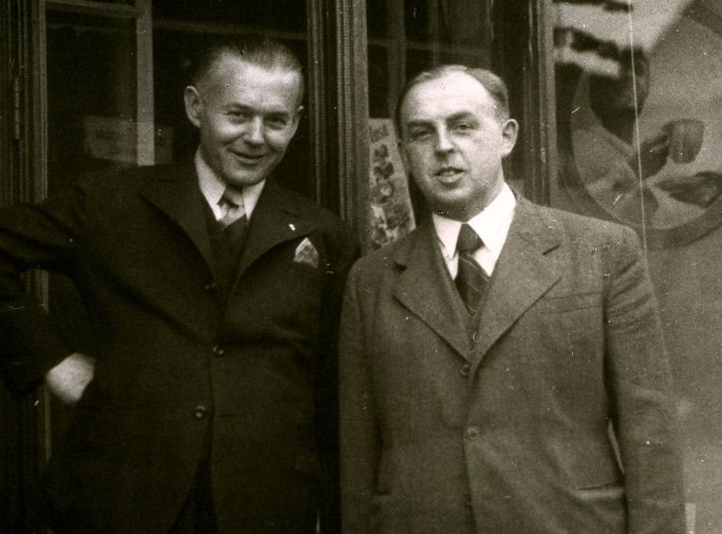

Julius Štelzig a MUDr. Rudolf Kudrnáč stáli u zrodu myšlenky vybudování Jiráskova divadla a pořádání Jiráskových oslav. Foto asi 30. léta 20. stol. Regionální muzeum Náchod.

4.

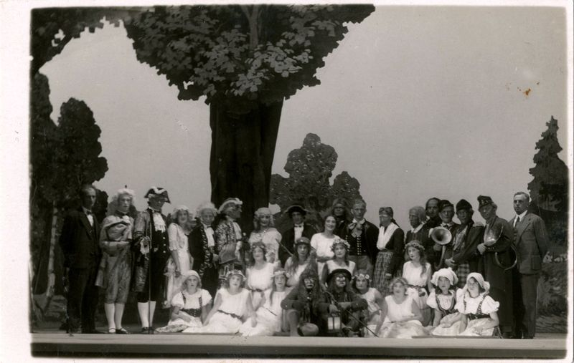

Společné foto hronovských ochotníků v kostýmech z inscenace Jiráskovy Lucerny v režii Rudolfa Kudrnáče, uvedené při slavnostním otevření Jiráskova divadla 28. 9. 1930.

5.
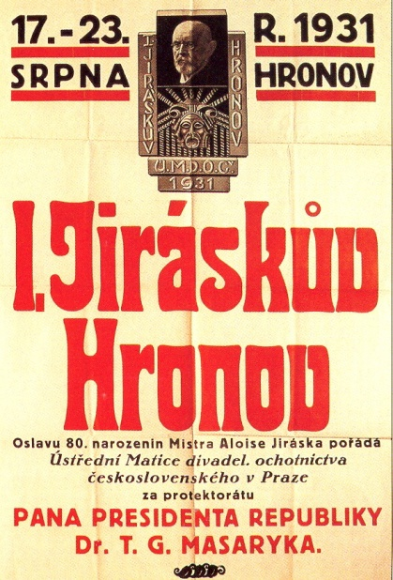

1. JH 1931 – plakát.

6.

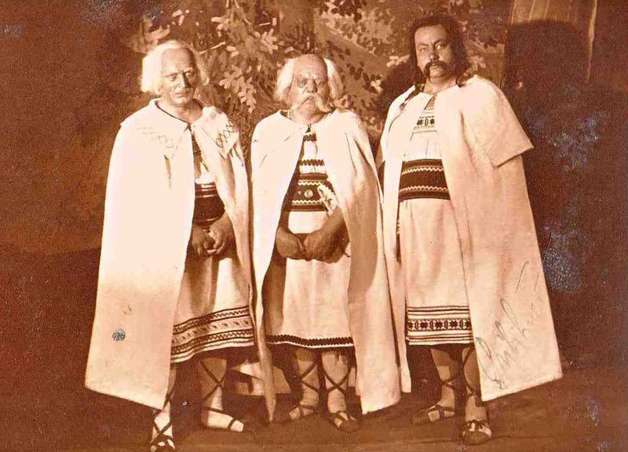

1. JH 1931 ‒ Soubor vybraných ochotníků, Alois Jirásek: Gero. Režie Max Lederer. Foto Antonín Fuchs.

7.

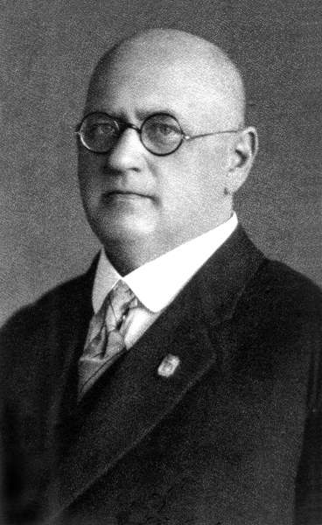

Max Lederer z Jaroměře, režisér inscenací výběrového souboru ÚMDOČ na Jiráskových Hronovech 30. let. Archiv DS MAJ Hronov.

8.
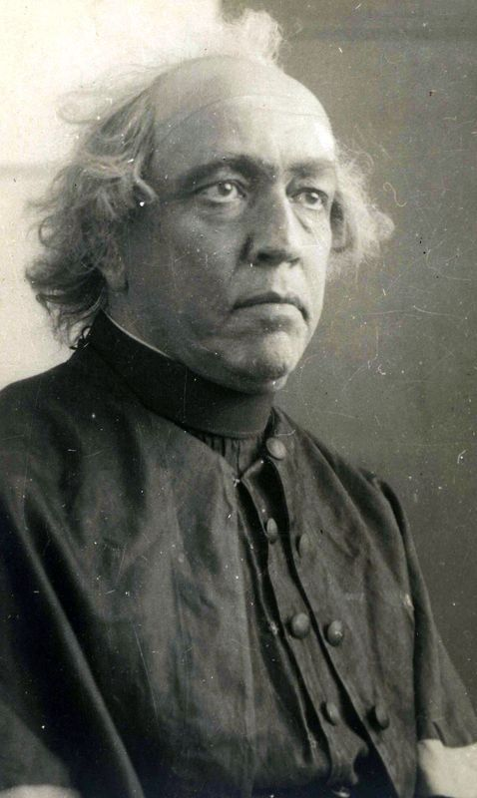

3. JH 1932 ‒ scénograf Leo Richter jako Prokurátor Michal v inscenaci Jiráskova Jana Husa. Foto Regionální muzeum Náchod.

9.

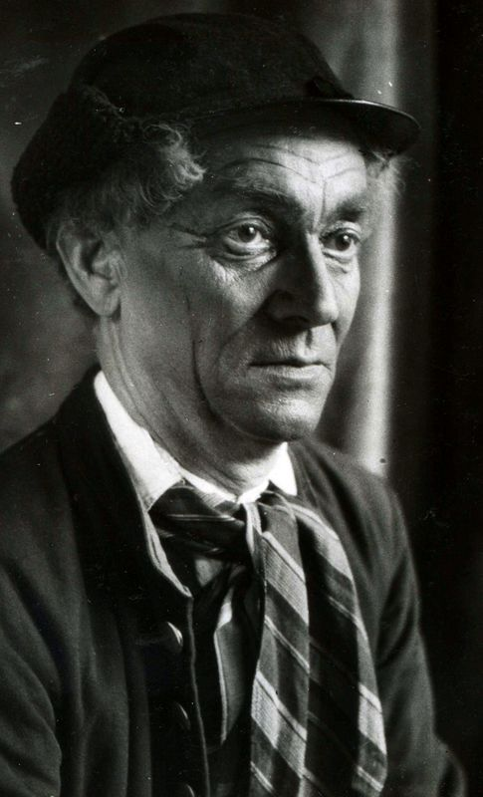

11. JH 1941 ‒ František Macháček, člen SDO Hálek Nymburk v roli muzikanta Brožka v inscenaci Jiráskovy Vojnarky výběrového souboru ÚMDOČ. Foto Regionální muzeum Náchod.

10.

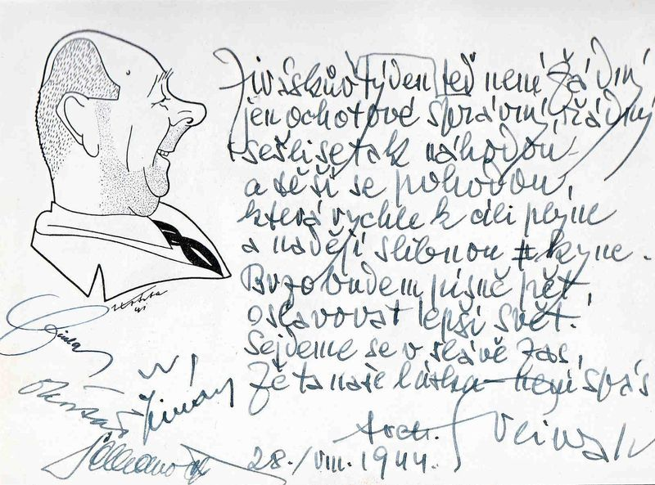

14. JH 1944 ‒ Freiwaldův pozdrav ze zakázaného JH s verši a karikaturou. Regionální muzeum Náchod.

11.

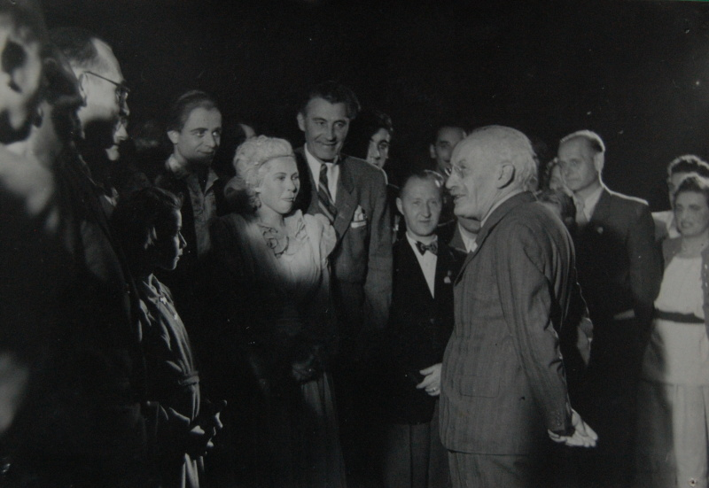

18. JH 1948 – Setkání souboru Klicpera z Jihlavy s prof. Zdeňkem Nejedlým. Foto Státní okresní archiv Jihlava.

12.
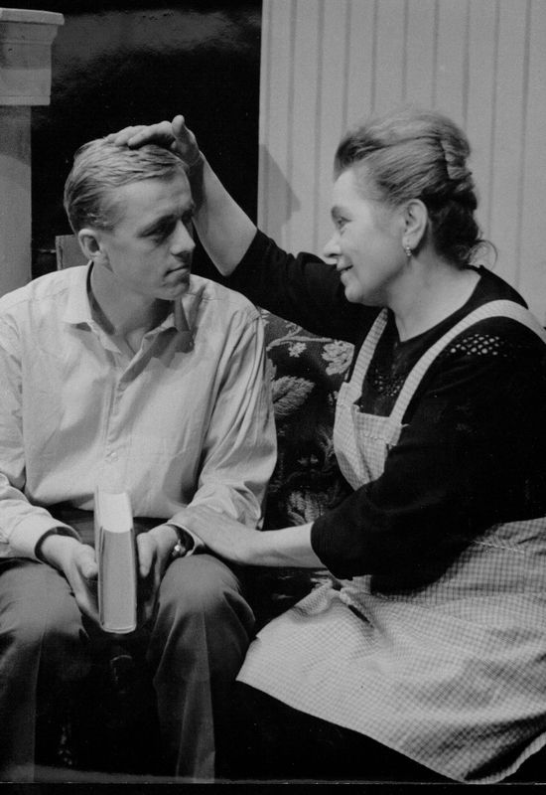

19. JH 1949 – SDO Symposion Třebechovice pod Orebem, Maxim Gorkij: Matka. Foto Muzeum východních Čech Hradec Králové.

13.

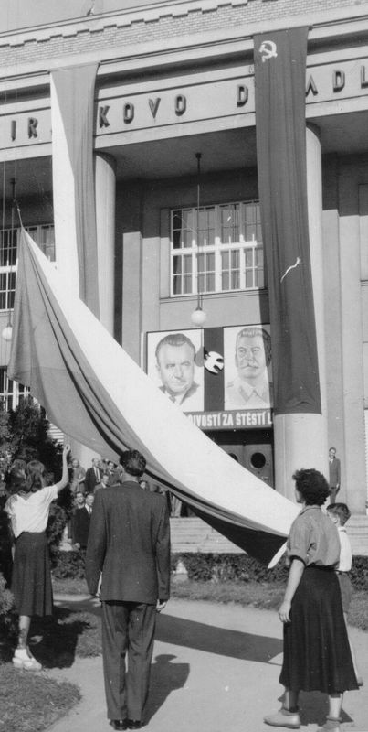

50. léta 20. stol. – snímek ze zahájení JH. Foto Muzeum východních Čech Hradec Králové.

14.

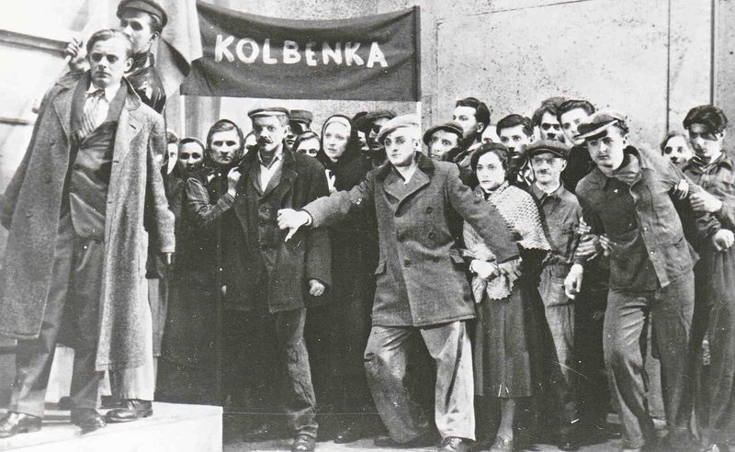

22. JH 1952 – DS ZK ROH Vigona Svitavy, Ivan Olbracht, Eva Vrchlická: Anna proletářka.

15.

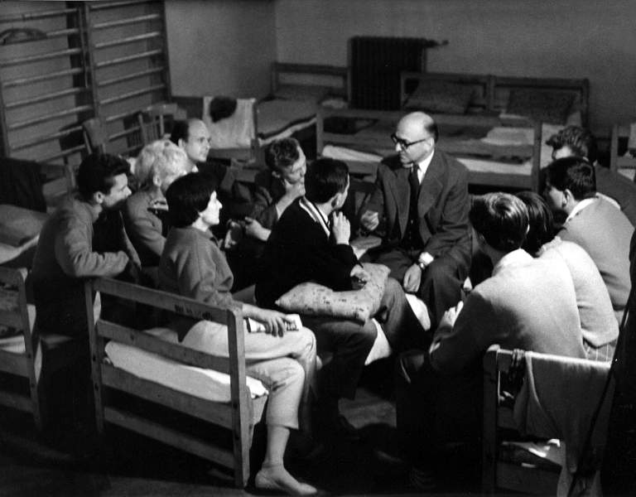

23. JH 1953 – Prof. A. M. Brousil při rozhovoru se souborem. Foto Karel Minc.

16.

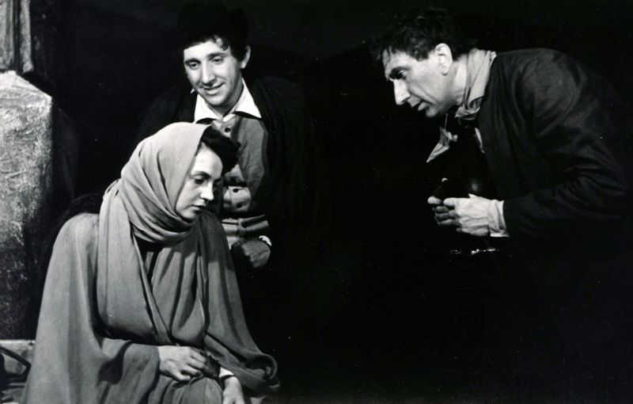

25. JH 1955 – DS ZK ROH MAJ Hronov, A. Jirásek: Pan Johanes. Režie Josef Vavřička. Foto Karel Minc.

17.

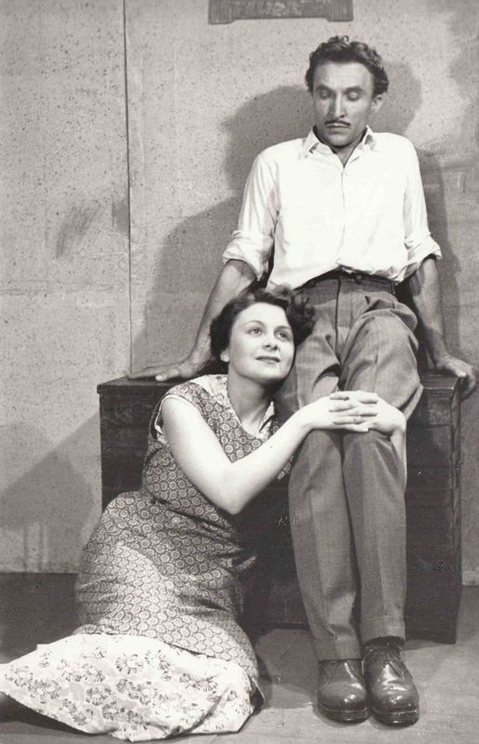

26. JH 1956 ‒ Divadelní odbor ZK Vítkovických železáren Klementa Gottwalda, Miloslav Stehlík: Selská Láska. Foto Regionální muzeum Náchod.

18.

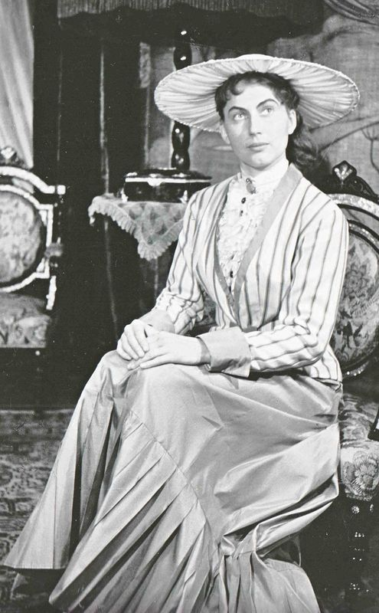

27. JH 1957 – Divadelní studio ZK ROH UP závodů Třebíč, G. B. Shaw: Pygmalion. Foto Regionální muzeum Náchod.

19.

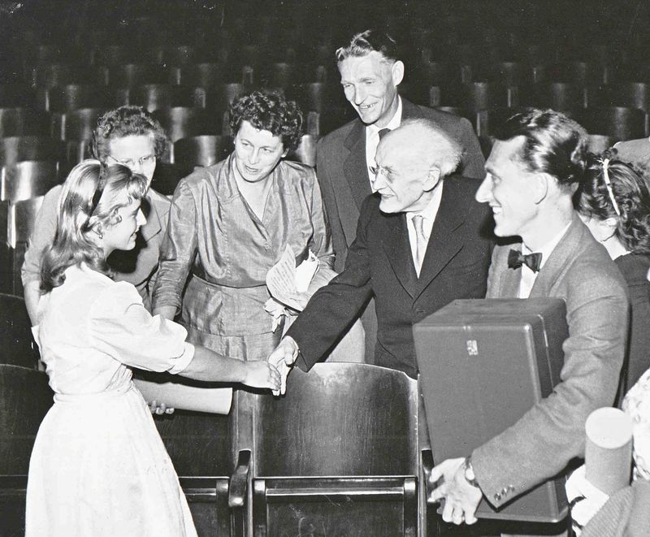

28. JH 1958 – Prof. Zdeněk Nejedlý blahopřeje Nadě Truhličkové k výkonu v hlavní roli v inscenaci hry Francess Goodrichové a Alberta Hacketa Deník Anny Frankové Lidového divadla ZK ROH Vigona Svitavy v režii Jiřího Kareše. Foto Regionální muzeum Náchod.

20.

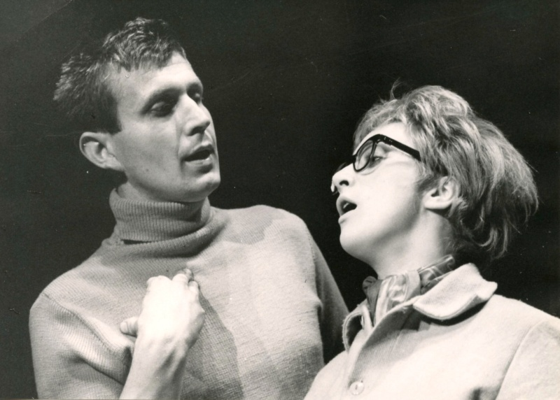

32. JH 1962 – Kladivadlo Broumov, Pavel Fiala, Bohumír Vaňous: Kabaret o myšilidech. Foto Karel Minc.

21.
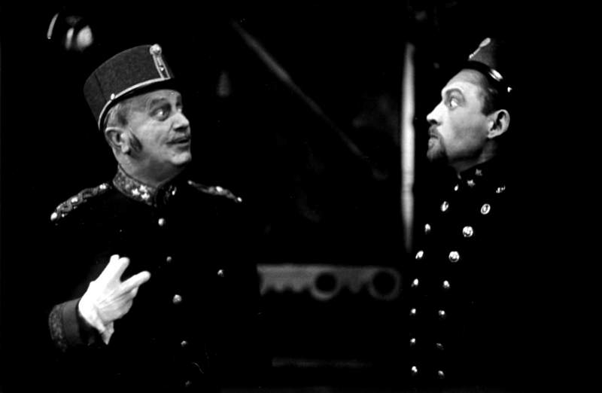

33. JH 1963 ‒ Divadelní studio Jos. Skřivana Brno, E. A. Longen: C. k. polní maršálek. Režie Leonard Walletzký. Foto archiv V. Müllera.

22.

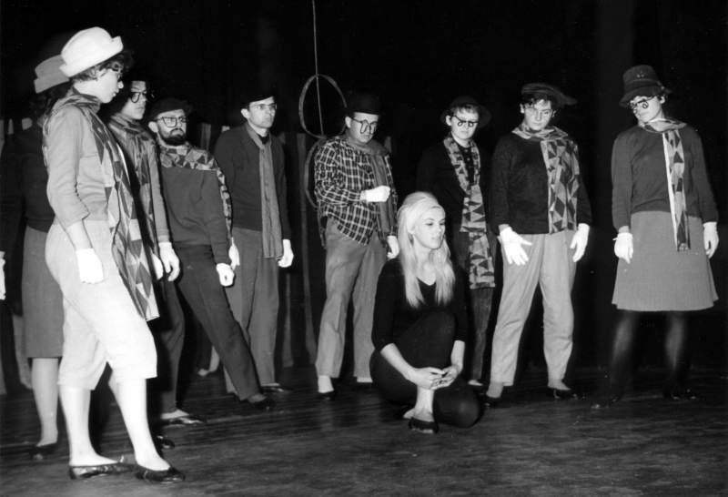

33. JH 1963 ‒ Kladivadlo Kadaň, Pavel Fiala: Hudryjáda a Skorokodýl. Režie Pavel Fiala. Foto archiv DČAD.

23.
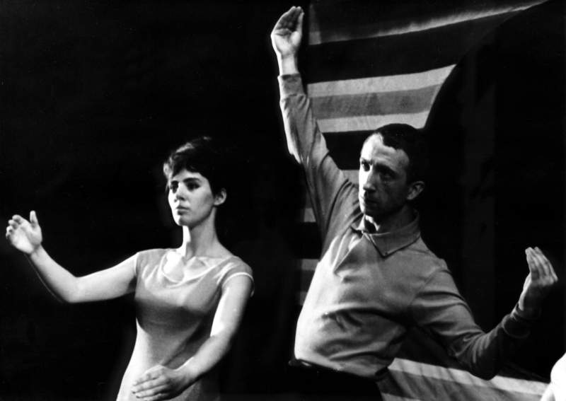

33. JH 1963 ‒ Docela malé divadlo Litvínov: Bon jour, amour. Foto archiv Miroslava Kováříka (na snímku).

24.

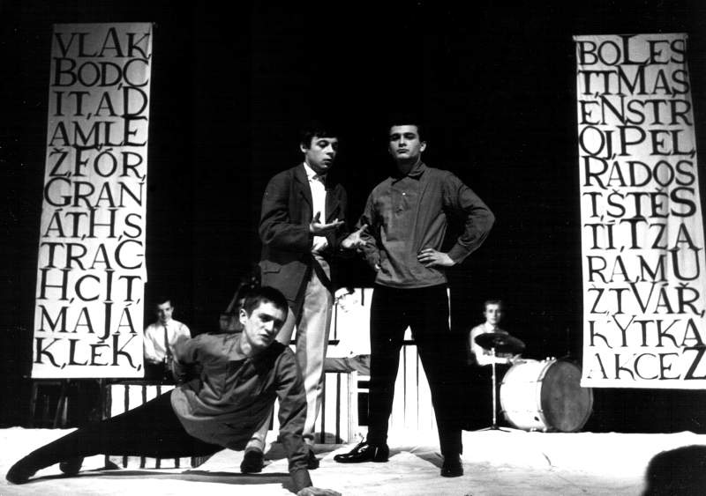

33. JH 1963 ‒ Divadélko pod okapem Ostrava, Pavel Veselý, Luděk Nekuda: Šlápoty. Režie Petr Paprstein. Foto Karel Minc.

25.

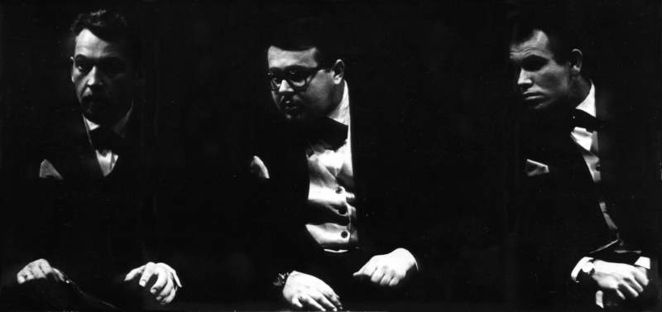

35. JH 1965 ‒ Divadelní studio Jos. Skřivana Brno, Sławomir Mrożek: Na širém moři. Režie Leonard Walletzský. Zleva F. Klaška (Prostřední), L. Walletzský (Tlustý) a M. Malena (Malý). Foto archiv F. Klašky.

26.
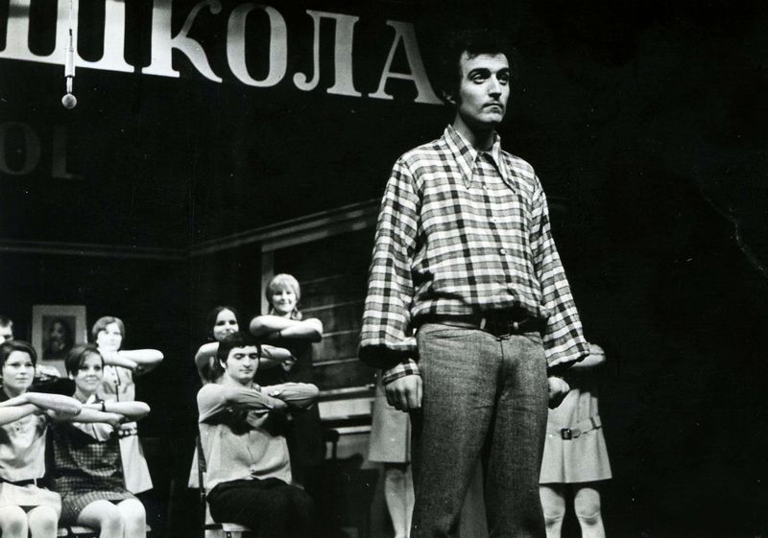

38. JH 1968 ‒ Studio Divadla Oldřicha Stibora Olomouc, Pavel Dostál, Richard Pogoda: Výtečníci. Režie Pavel Dostál (na snímku vpředu). Foto Jiří Pražák.

27.
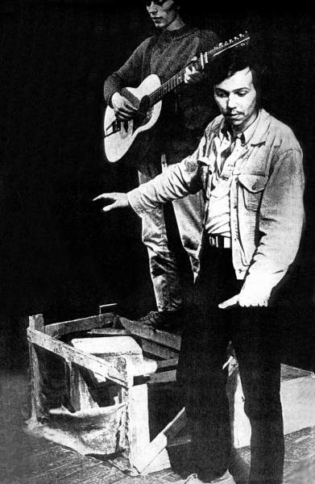

41. JH 1971 ‒ Divadlo na okraji Praha, Alexander Blok: Dvanáct. Režie Zdeněk Potužil. Zleva Miki Jelínek a Petr Matějů. Foto archiv Z. Potužila.

28.
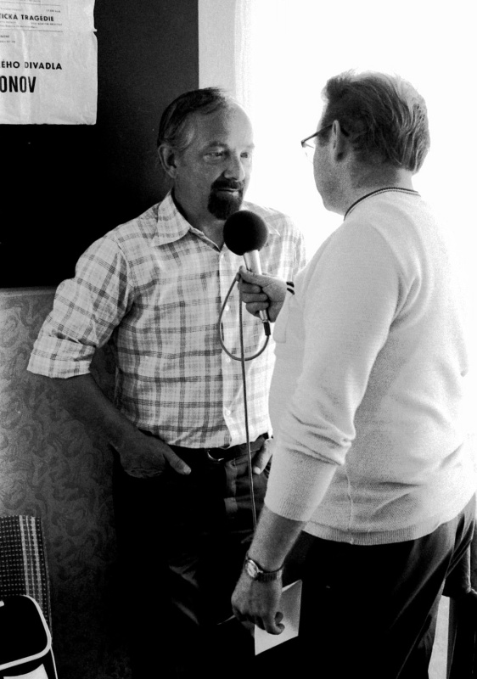

45. JH 1975 ‒ Antonín Bašta, lektor Klubu mladých divadelníků při interview pro rozhlas. Foto Pavel Štoll.

29.

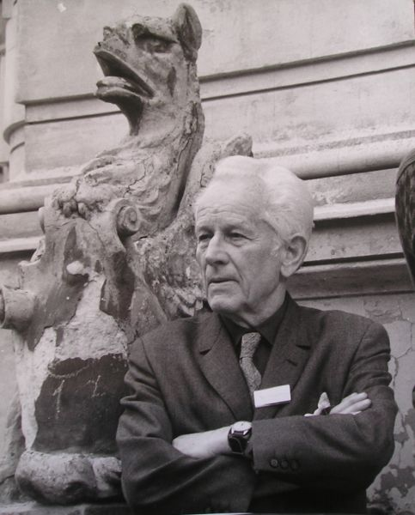

Josef Vavřička, hronovský režisér a metodik Východočeského KKS. Foto ze 70. let 20. stol. z archivu M. Houštěka.

30.

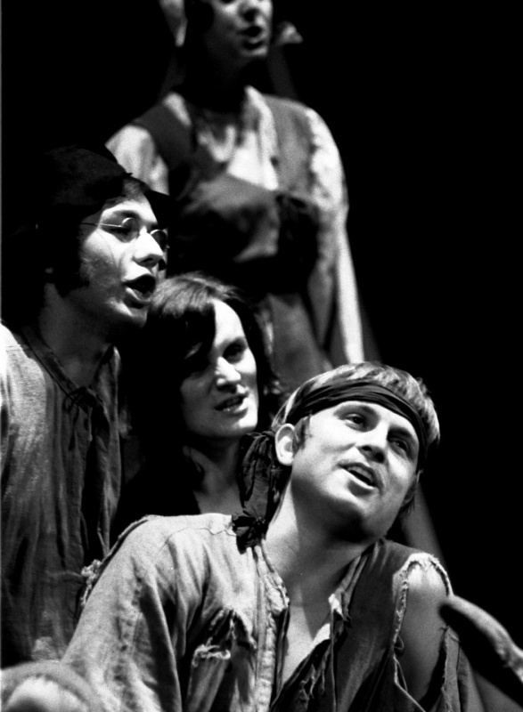

44. JH 1974 ‒ Amatérské studio Divadla O. Stibora v Olomouci, Pavel Dostál a Richard Pogoda podle předlohy Marka Twaina: Princ a chuďas. Režie Jiří Kroc. Foto Karel Minc.

31.
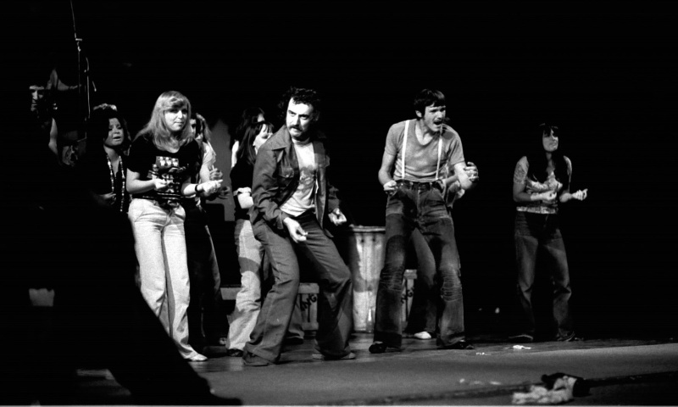

46. JH 1976 ‒ Amatérské studio Divadla O. Stibora v Olomouci, Tibor Déry, Sándor Pós (pseudonymy P. Dostála a R. Pogody): Festival. Režie Rudolf Máhrla. Uprostřed snímku Pavel Dostál. Foto Pavel Štoll.

32.

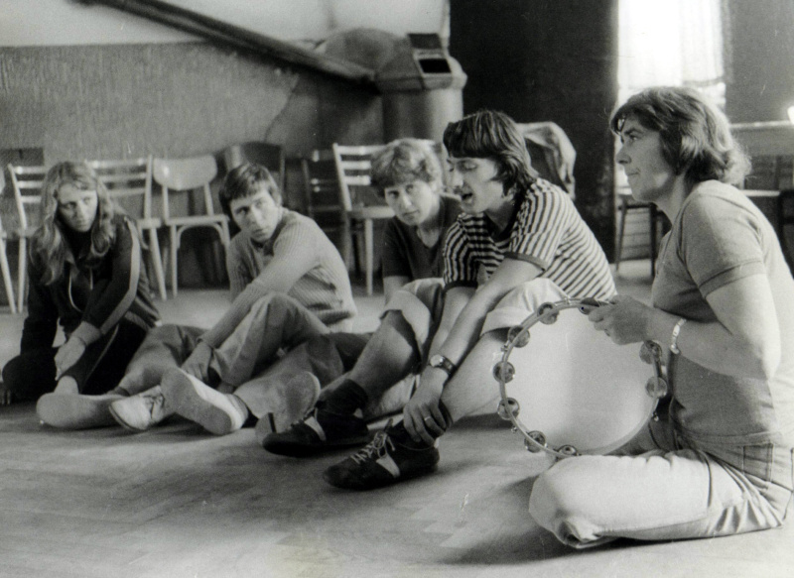

46. JH 1976 ‒ Klub mladých divadelníků. Na snímku druhý zleva Petr Kracik, uprostřed Magdalena Mikešová a zcela vpravo lektorka Soňa Pavelková. Foto Pavel Štoll.

33.

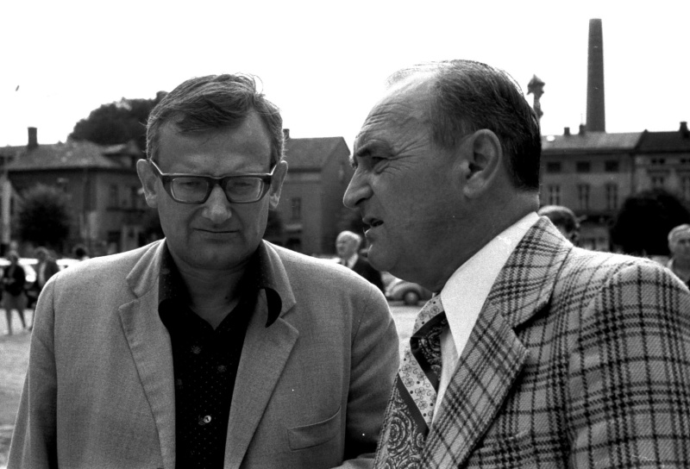

46. JH 1976 ‒ Zleva PhDr. Jan Císař a Jiří Beneš, členové odborné poroty. Foto Pavel Štoll.

34.

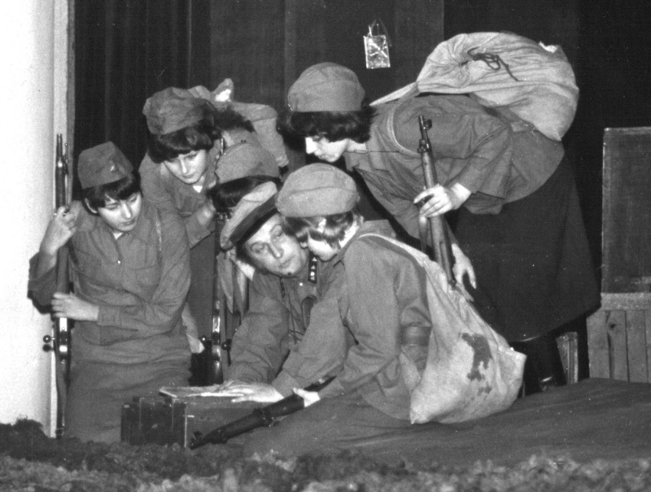

47. JH 1977 ‒ Tyl Rakovník, Boris Vasiljev, Jarmila Černíková-Drobná: …a jitra jsou zde tichá. Zleva Alena Mutinská, Eva Karnoldová (Kodešová), Pavel Kubla, Naďa Plincnerová a Jaroslava Perglerová. Foto Richter.

35.

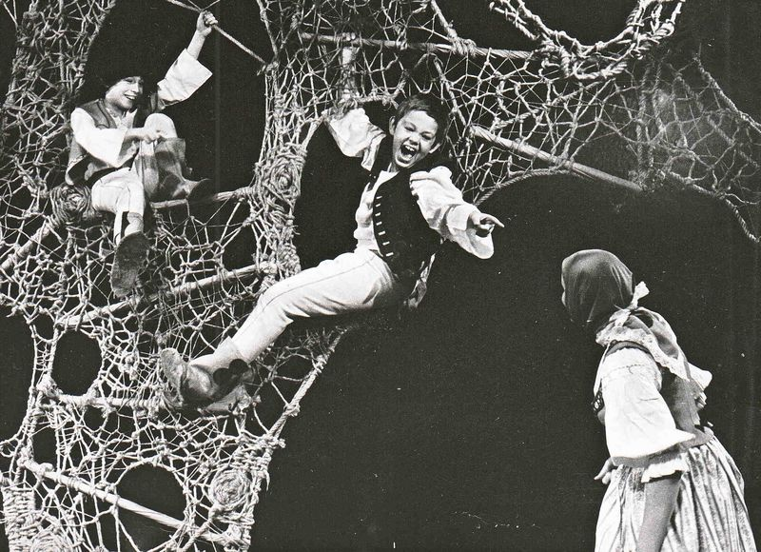

47. JH 1977 ‒ Malá scéna Lidové školy umění a PKO Gottwaldov, Jaroslav Bařinka: Smrt na hrušce. Režie Antonín Navrátil. Foto Karel Minc.

36.

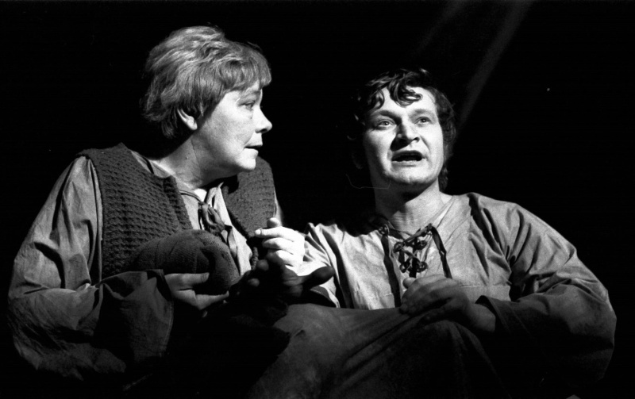

48. JH 1978 ‒ Malé divadlo Ústí nad Labem, Henrik Ibsen: Peer Gynt. Režie Rudolf Felzmann. Eva Čejchanová (Matka Aase) a Rudolf Felzmann (Peer Gynt). Foto Pavel Štoll.

37.
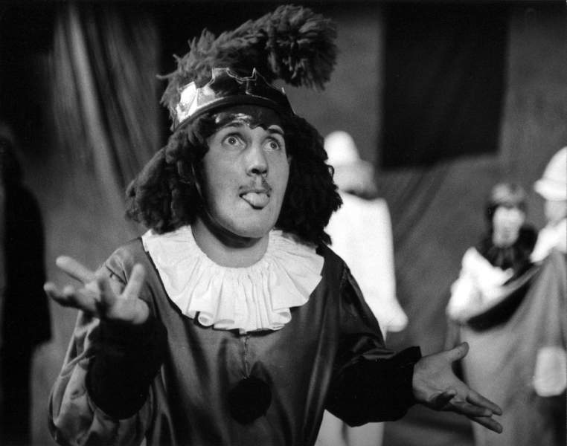

49. JH 1979 ‒ Malá scéna LŠU a PKO Gottwaldov, Carlo Gozzi: Král jelenem. Režie Antonín Navrátil. Na snímku Dušan Hřebíček (Deramo). Foto Regionální muzeum Náchod.

38.
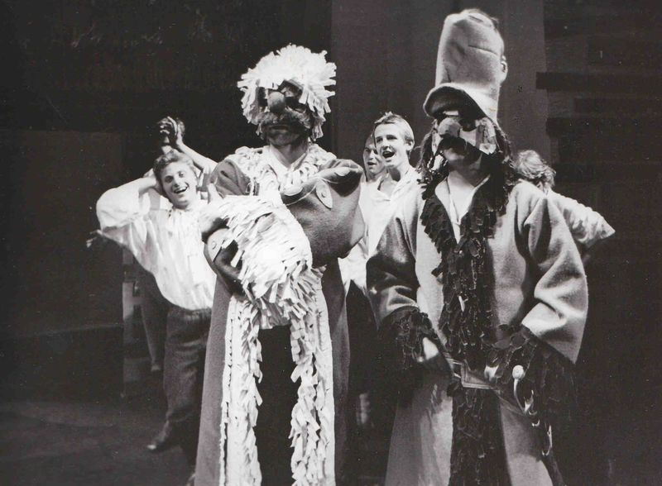

50. JH 1980 ‒ Malá scéna LŠU a PKO Gottwaldov, Petr Botík: O kurúckej vojne. Režie Antonín Navrátil. Foto Regionální muzeum Náchod.

39.

52. JH 1982 ‒ Z divadlo Zeleneč: Guy de Maupassant: Guľôčka. Režie Jozef Bednárik. Vlevo v titulní roli Štefánia Slobodová. Foto Ladislav Jiroušek.

40.

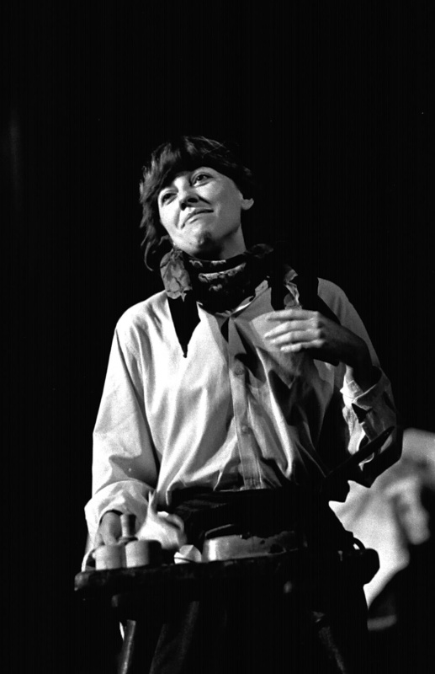

52. JH 1982 ‒ Divadelní studio D3 OKS Karlovy Vary, Jan Schmid: Třináct vůní. Režie Vlastimil Ondráček. Na snímku Hana Franková (Maruška). Foto Pavel Štoll.

41.

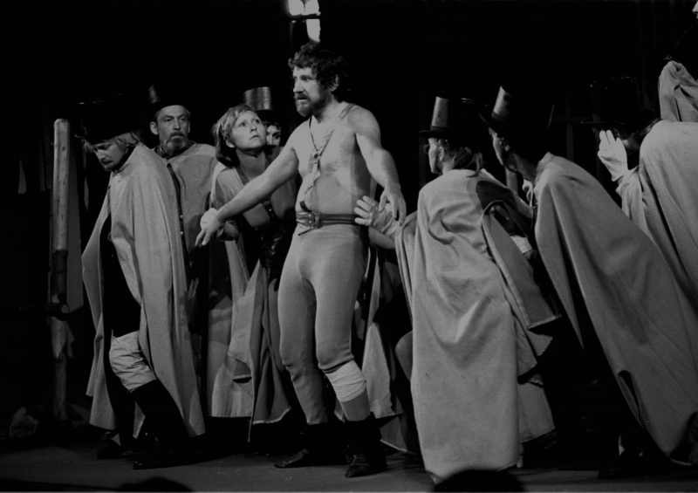

52. JH 1982 ‒ Dělnické divadlo Brno, L. N. Tolstoj, Mark Rozovskij: Příběh koně. Režie Pavel Rímský. Uprostřed snímku Jiří Postránecký (Cholstoměr). Foto Pavel Štoll.

42.

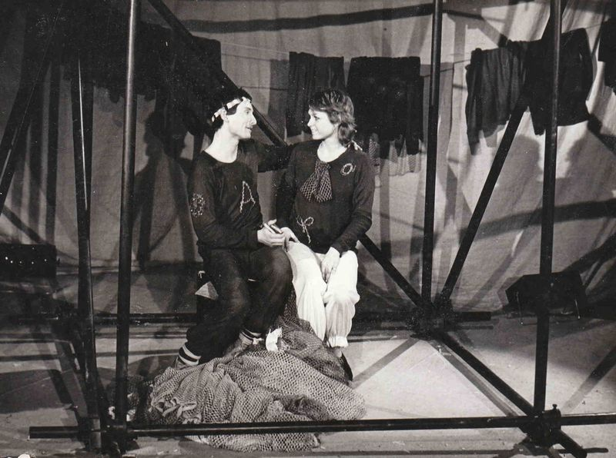

53. JH 1983 ‒ Anebdivadlo Praha, Josef a Karel Čapkové: Adam stvořitel. Režie Milan Schejbal a Kateřina Fixová. Hynek Bouček (Adam) a Daniela Holeštová (Lilith). Foto Regionální muzeum Náchod.

43.
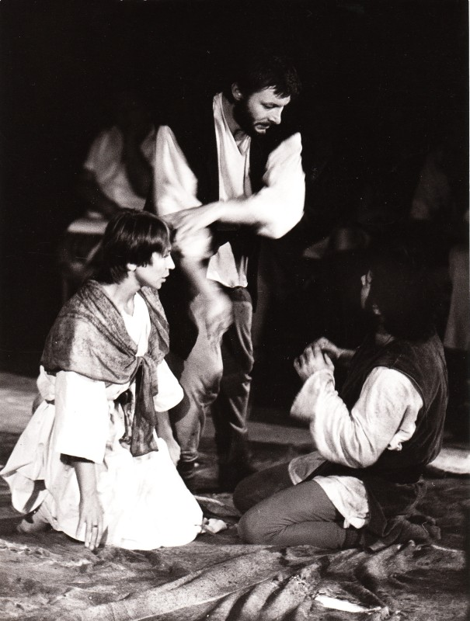

53. JH 1983 ‒ Šupina Vodňany, Vladislav Vančura, František Zborník: Markéta. Režie Fr. Zborník. Zleva Slávka Šimáková (Markéta), Fr. Zborník (Mikoláš) a Jiří Pokorný (Lazar). Foto Jiří Glück.

44.
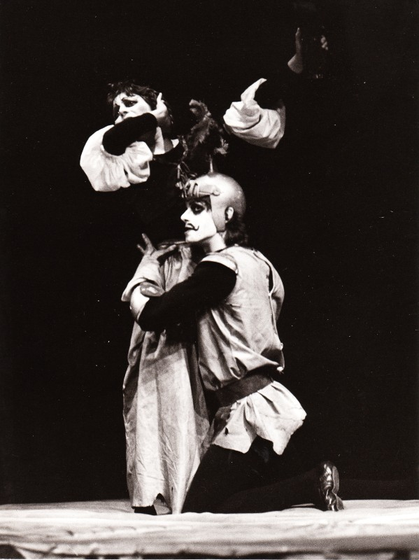

53. JH 1983 ‒ Malá scéna LŠU a PKO Gottwaldov, Milan Calábek: Krásná Františka. Režie Antonín Navrátil. V titulní roli Jana Pšenčíková. Foto Jiří Glück.

45.

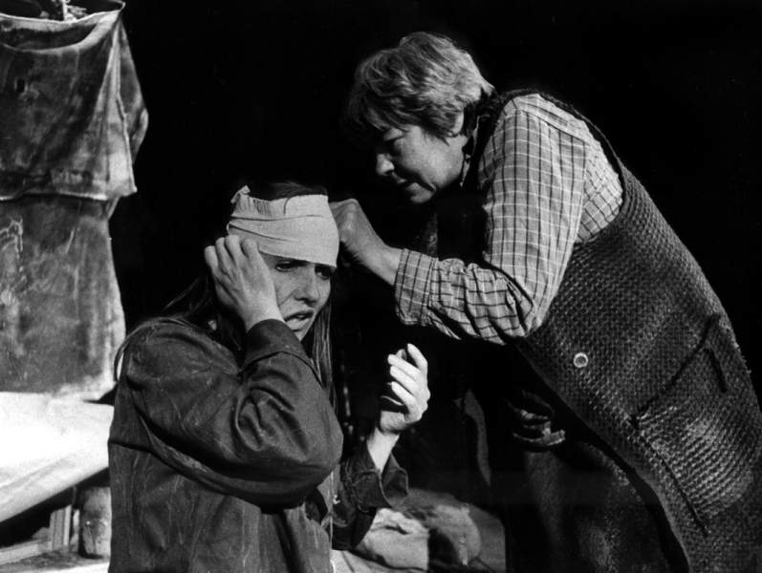

54. JH 1984 ‒ Malé divadlo Ústí nad Labem, Bertolt Brecht: Matka Kuráž a její děti. Režie Rudolf Felzmann. Zleva Anděla Gottsmannová (Katrin) a Eva Čejchanová (Matka Kuráž). Foto A. Čejchan.

46.

54. JH 1984 – Z divadlo Zeleneč, H. J. CH. Grimmelshausen, B. Brecht, J. Bednárik: Matka Guráž. Režie Jozef Bednárik. V titulní roli Štefánia Slobodová. Foto Ladislav Jiroušek.

47.
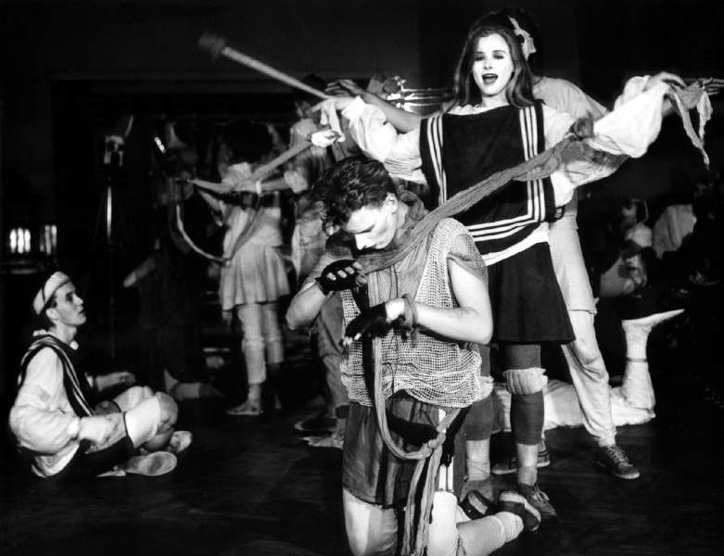

55. JH 1985 – Doprapo Praha, Kurt Vonnegut, Petr Lébl: Groteska. Režie Petr Lébl. Foto Jiří Glück.

48.

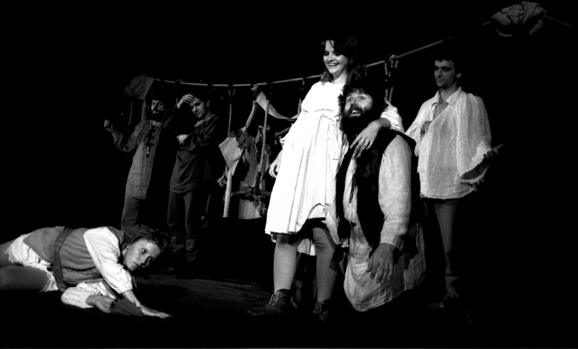

55. JH 1985 ‒ Divadelní klub Jirásek Česká Lípa na motivy W. Shakespeara: Jak se vám líbí Jak se vám líbí? Režie Václav Klapka. Vpravo v popředí Vladimíra Chocová a Karel Bělohubý. Foto Pavel Štoll.

49.
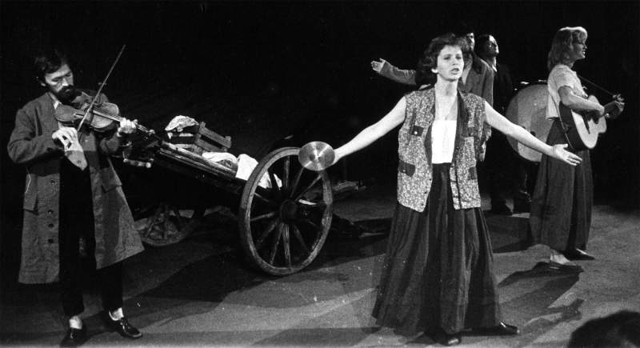

55. JH 1985 ‒ Šupina Vodňany, František Zborník: Vyber si, synku. Režie Fr. Zborník. Foto Petr Hanek.

50.
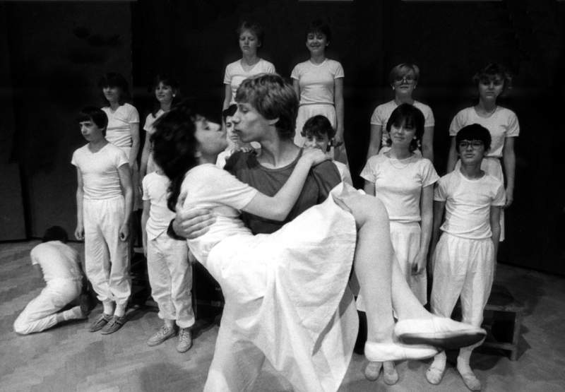

58. JH 1988 ‒ Dramatický klub Třebíč, francouzský anonym: O věrném milování Aucassina a Nicoletty. Režie Jaroslav Dejl. Foto archiv J. Dejla.

51.
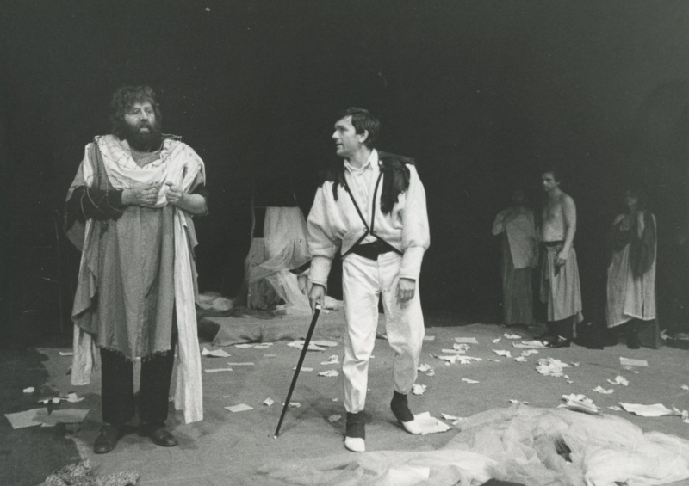

59. JH 1989 ‒ Divadelní klub Jirásek Česká Lípa, Michail Bulgakov, Václav Klapka: Mistr a Markétka. Režie Václav Klapka. Vpředu zleva Karel Bělohubý a Václav Klapka. Foto Jiří Glück.

52.
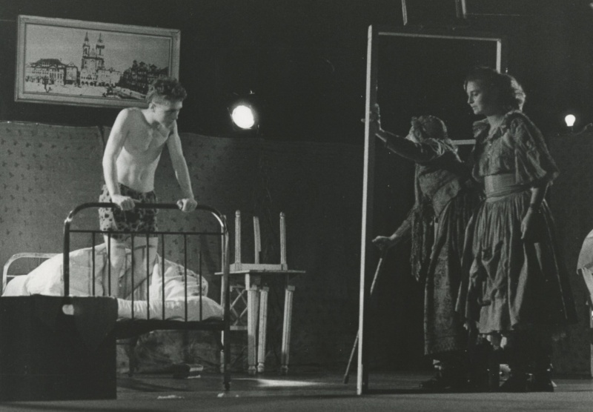

59. JH 1989 ‒ Divadelní studio Jelo Praha, Franz Kafka, Petr Lébl: Přeměna… wie hatte sich die Schwester denn so schnell angezogen? Režie Petr Lébl. Vlevo Luboš Pavlovič (Řehoř). Foto Jiří Glück.

53. ‒ vybrat jedno ze dvou fot
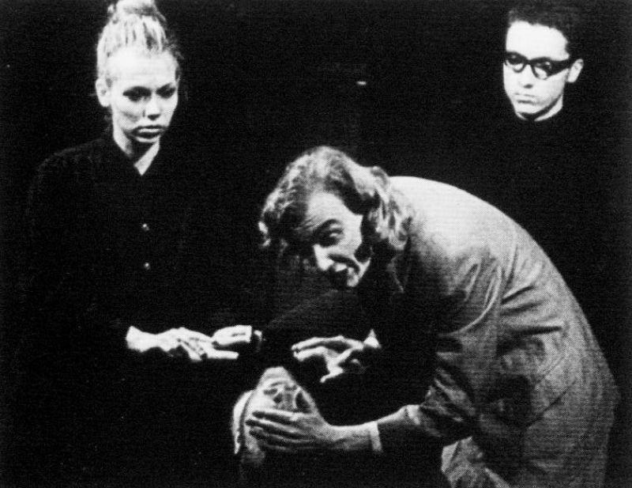

59. JH 1989 ‒ Ochotnický kroužek OKVS Brno V: Jan Antonín Pitínský: Matka. Režie J. A. Pitínský. Foto DČAD.

53. – vybrat jedno ze dvou fot

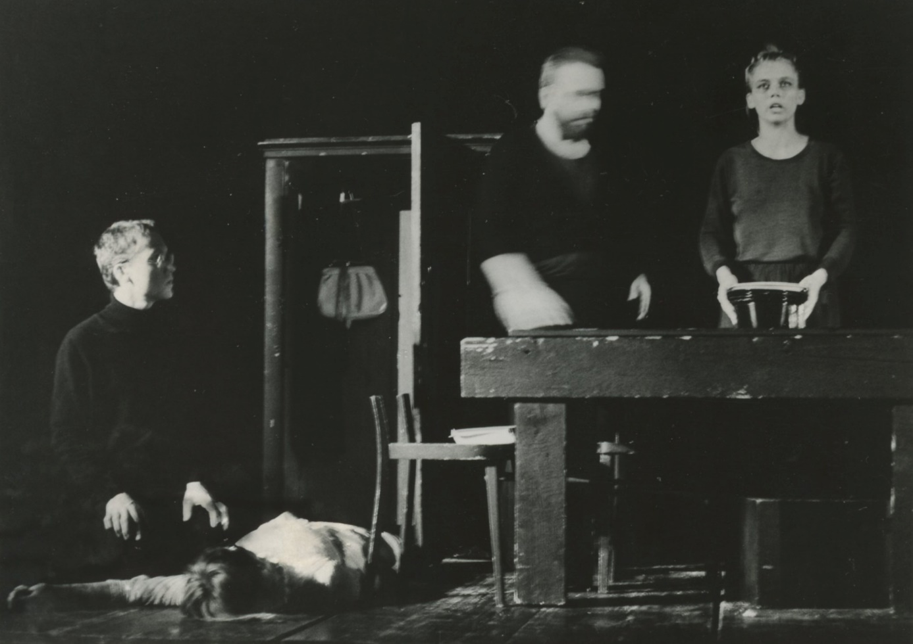

59. JH 1989 ‒ Ochotnický kroužek OKVS Brno V: Jan Antonín Pitínský: Matka. Režie J. A. Pitínský. Foto DČAD.

54.

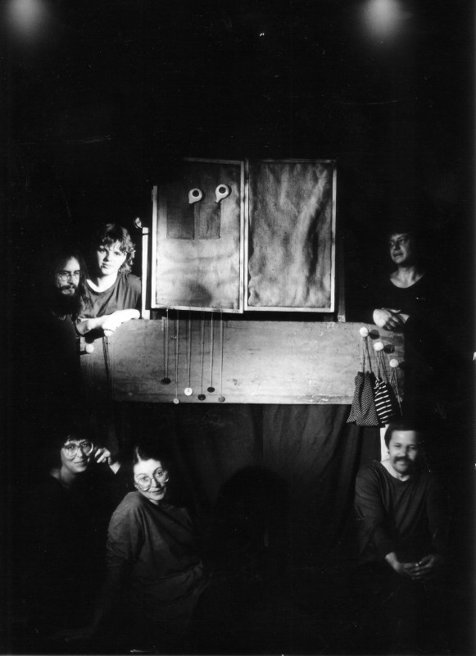

59. JH 1989 ‒ Loutkářský soubor C Svitavy, Karel a Blanka Šefrnovi na námět Edwarda Leara: Edward. Foto DČAD.

55.

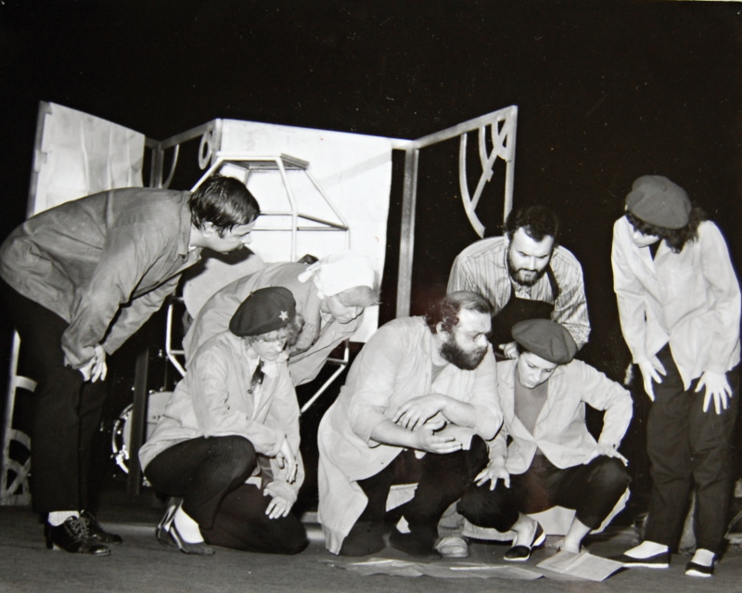

59. JH 1989 ‒ Divadlo ZK ROH Metra Blansko, Vladimír Majakovskij: Příliš horká lázeň. Režie Jiří Polášek. Foto archiv J. Poláška.

56.
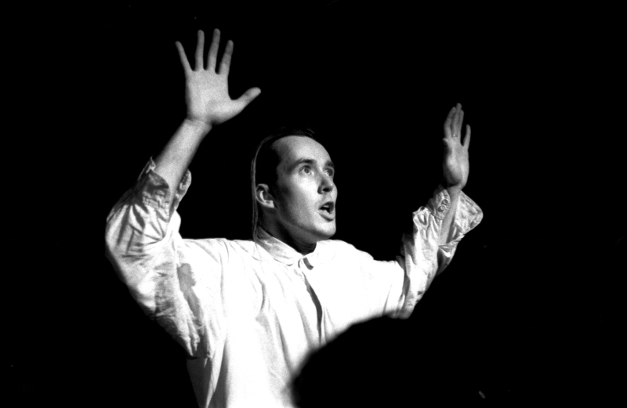

60. JH 1990 ‒ Divadelní studio Jelo Praha, Milan Uhde: Výběrčí. Režie Petr Lébl (na snímku). Foto Pavel Štoll.

57.
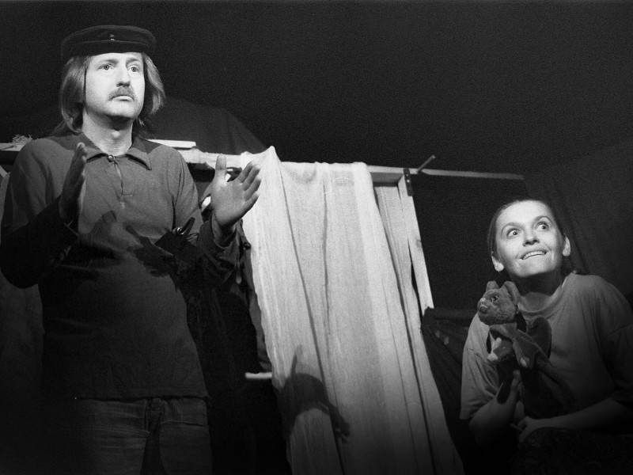

61. JH 1991 ‒ Loutkářský soubor Čmukaři Modřišice, Jaroslav Ipser a Daniela Weissová (na snímku): Lárk íčičok. Foto Ivo Mičkal.

58.

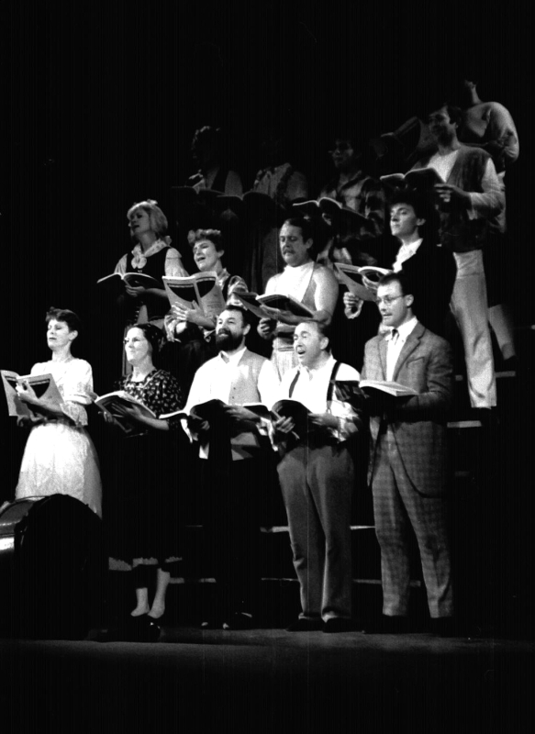

62. JH 1992 ‒ Tylovo divadlo Ořechov u Brna, Alois Jirásek: Lucerna aneb Vlastimil Peška: Z kroniky ořechovského divadla. Režie Vlastimil Peška. Foto Pavel Štoll.

59.
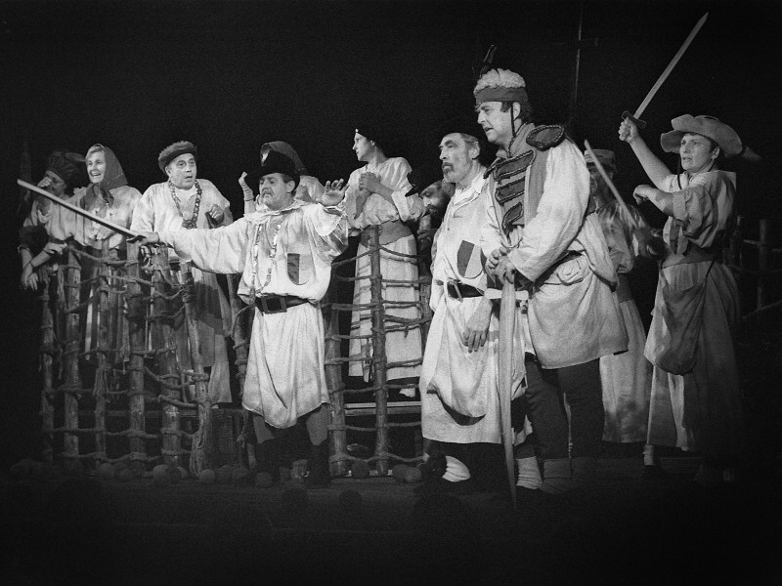

65. JH 1995 ‒ Ořechovské divadlo, Vlastimil Peška: Bylo nebylo aneb Jak Švédové L. P. 1645 Brno marně dobývali. Režie Vlastimil Peška. Foto Ivo Mičkal.

60.
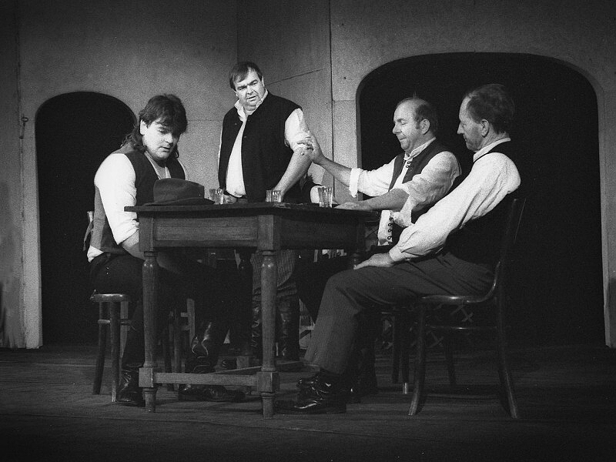

67. JH 1997 ‒ DS Bratří Mrštíků Boleradice, Vilém a Alois Mrštíkové: Rok na vsi. Režie Alena Chalupová. Foto Ivo Mičkal.

61.
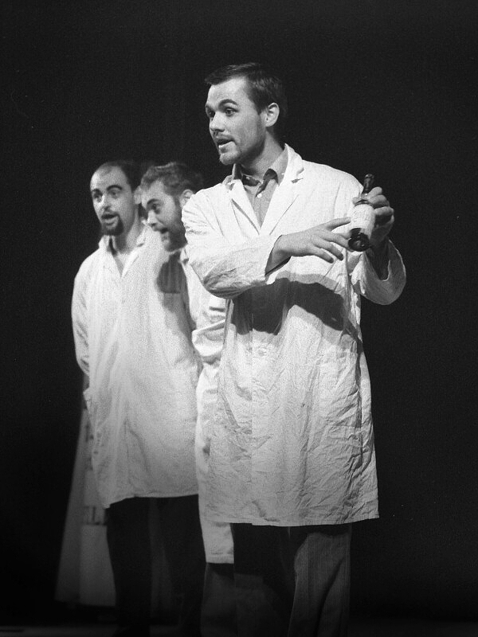

68. JH 1998 ‒ Ochotnický divadelní spolek Filigrán Litomyšl podle Josefa Váchala: Krvavý román. Foto Ivo Mičkal.

62.
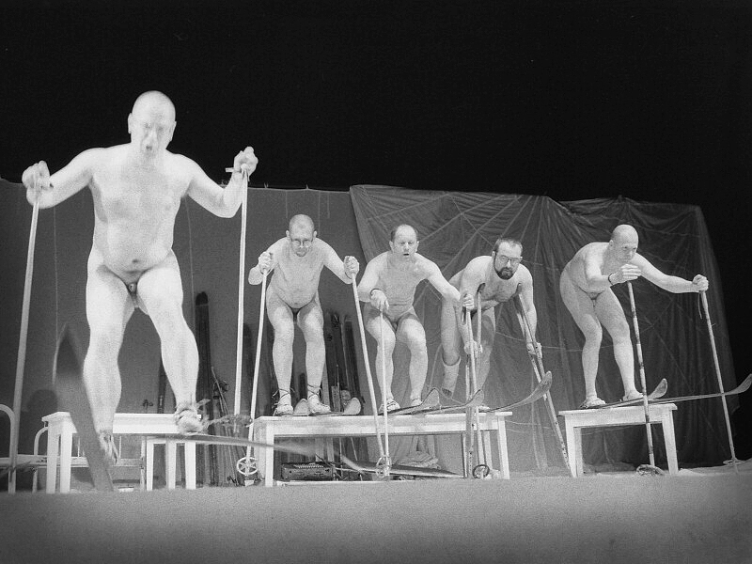

68. JH 1998 ‒ Bílé divadlo Ostrava podle obrázkové knížky Martina Velíška: Ty, který lyžuješ. Foto Josef Hradil.

63.
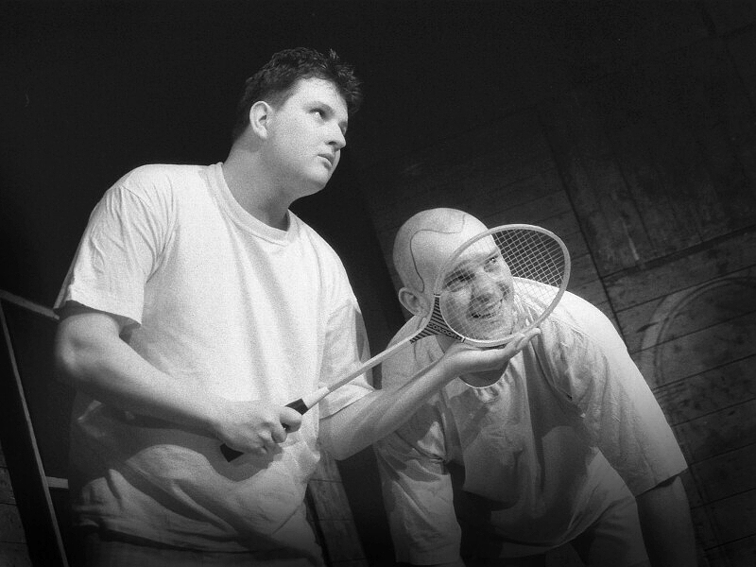

68. JH 1998 ‒ Divadelní sdružení Ikdyž Kolín, Benjamin Kytka, David Dvořák: Etůdlování. Režie David Dvořák. Foto Ivo Mičkal.

64.

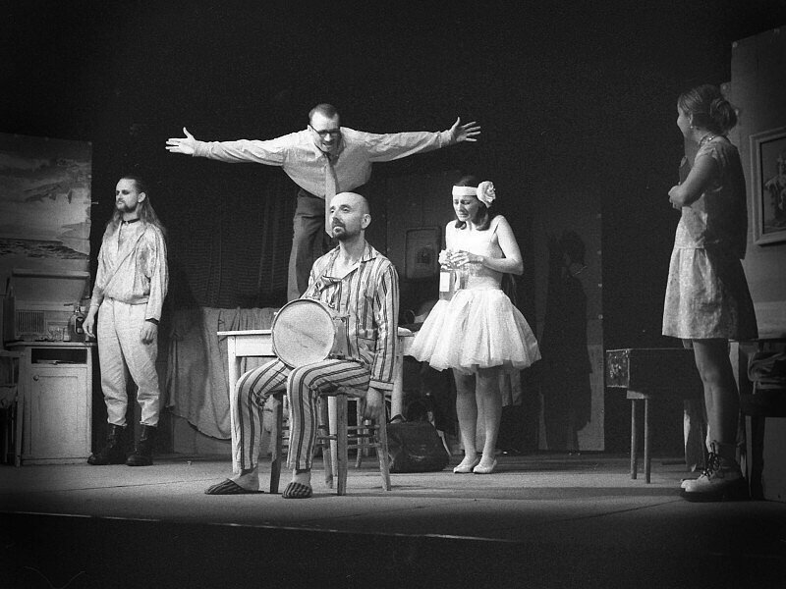

68. JH 1998 ‒ Divadlo AHA! Lysá nad Labem, Harold Pinter: Narozeniny. Režie Miroslav Pokorný. Foto Ivo Mičkal.

65.
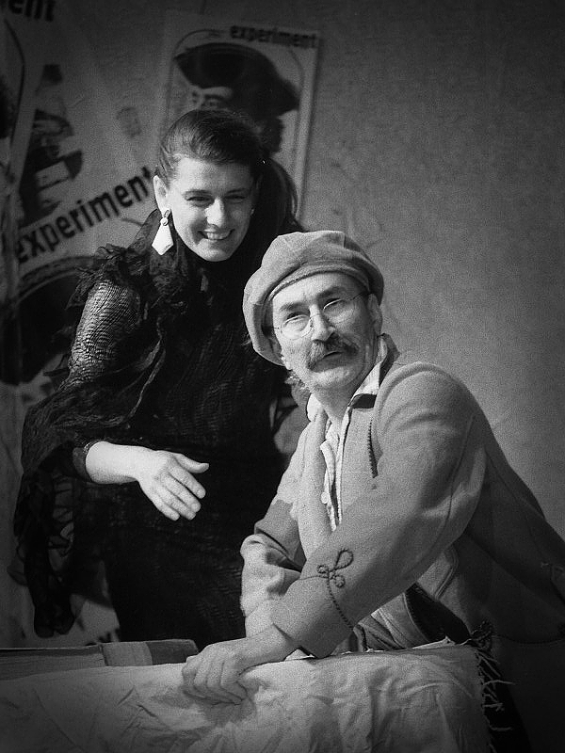

69. JH 1999 ‒ Divadlo AHA! Lysá nad Labem, Sławomir Mrożek: Tango. Režie Miroslav Pokorný. Foto Ivo Mičkal.

66.
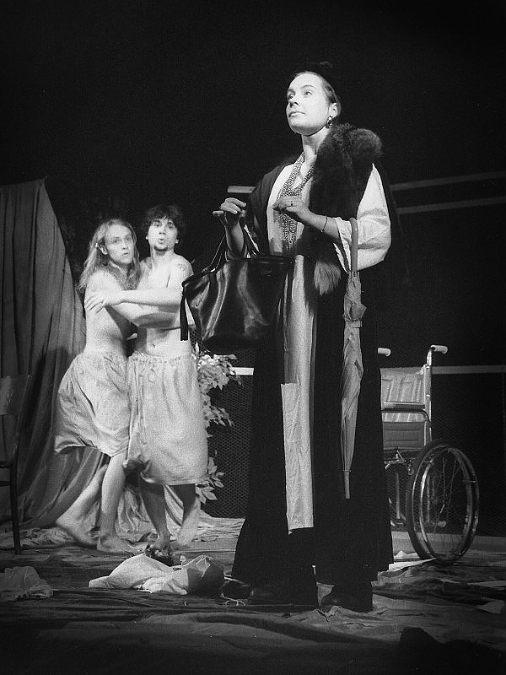

69. JH 1999 ‒ Divadlo AHA! Lysá nad Labem, Jean Genet: Služky. Režie Miroslav Pokorný. Foto Ivo Mičkal.

67.

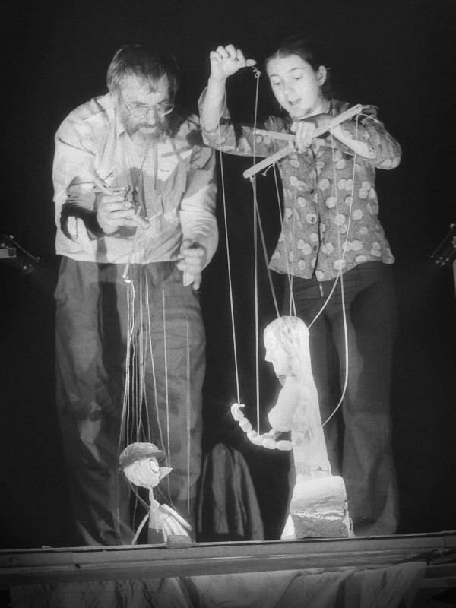

70. JH 2000 ‒ Loutkářský soubor Tatrmani Sudoměřice u Bechyně, Josef Brůček (na snímku) podle pohádky Fr. Hrubína Kuřátko v obilí: Zachraňte vojína Kuřátko. Foto Ivo Mičkal.

68.
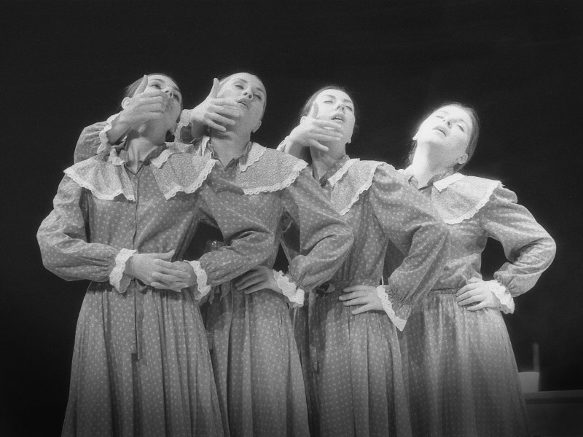

70. JH 2000 ‒ V.S.O.P. Hviezdoslav pri MsKS Dolný Kubín, Pavol Orságh Hviezdoslav, Silvester Lavrík, Karol Horváth: Hájníkova žena (zabíjala...). Režie Silvester Lavrík. Foto Ivo Mičkal.

69.

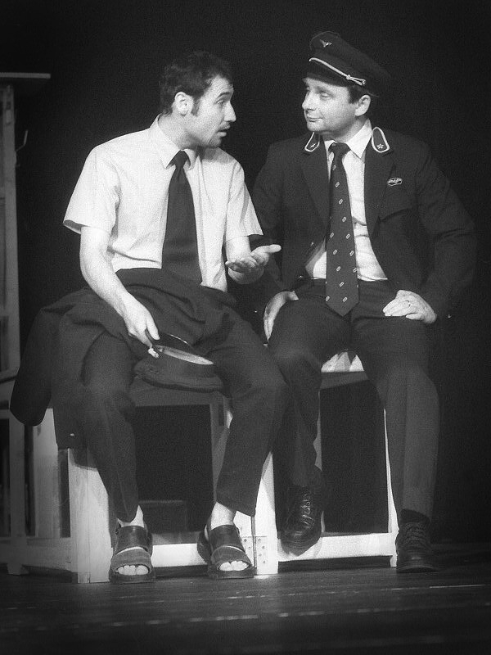

71. JH 2001 ‒ Nejhodnější medvídci Hradec Králové a Divadlo na tahu Praha, Samuel Königgratz: Ještě žiju s plácačkou, věšákem a čepicí. Režie Andrej Krob. Foto Ivo Mičkal.

70.

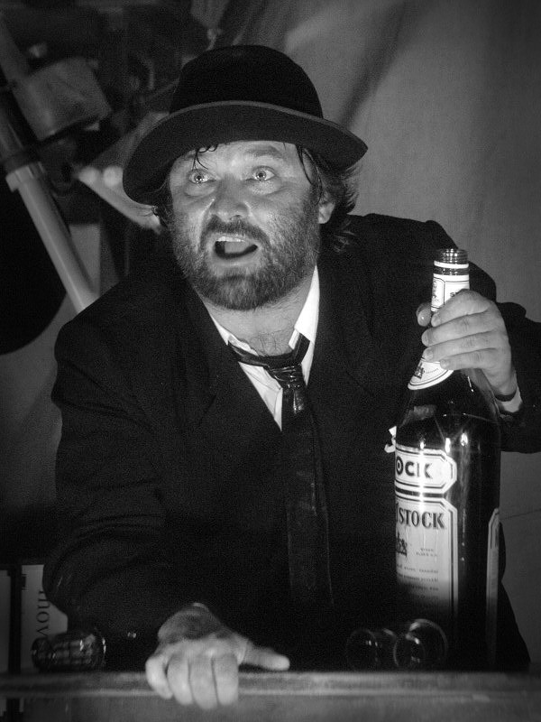

73. JH 2003 ‒ Černí šviháci Kostelec nad Orlicí, Josef Tejkl: Amatéři. Režie Josef Tejkl. Foto Ivo Mičkal.

71.
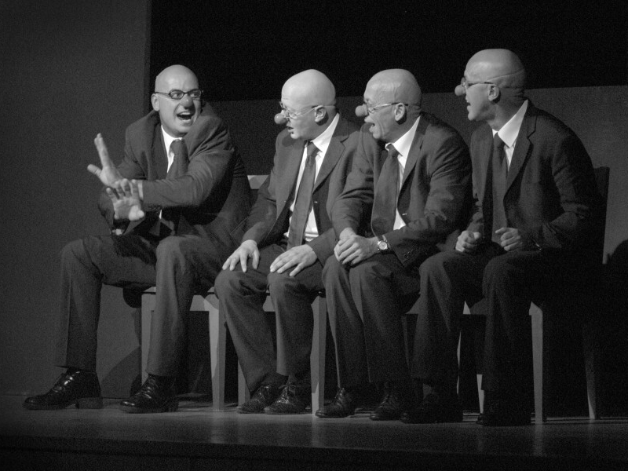

75. JH 2005 ‒ Teatro Perpetuum mobile Bruneck, Jižní Tyroly, Itálie, Christian Seyr: Veliká stolice (Stuhl – Gang). Režie Christian Seyr. Foto Ivo Mičkal.

72.
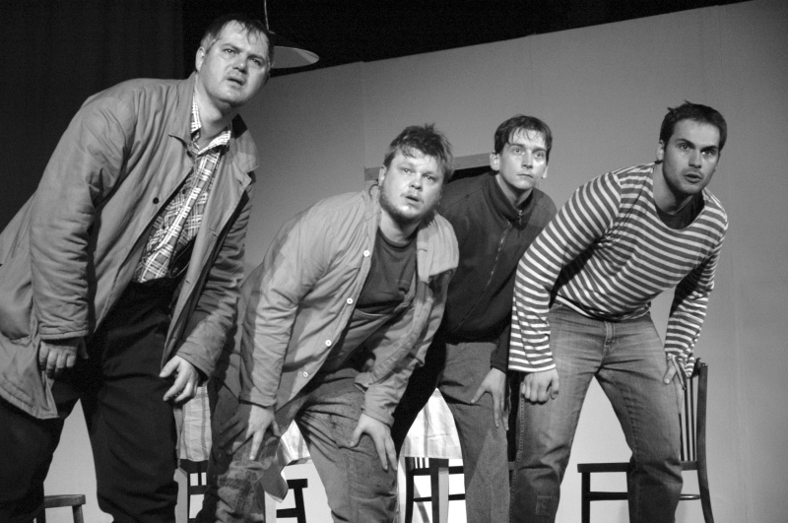

75. JH 2005 ‒ DS Jana Honsy Karolinka, Martin Františák: Doma. Režie M. Františák. Foto Milan Strotzer.

73. – asi bude použito černobílé foto kvůli sjednocení

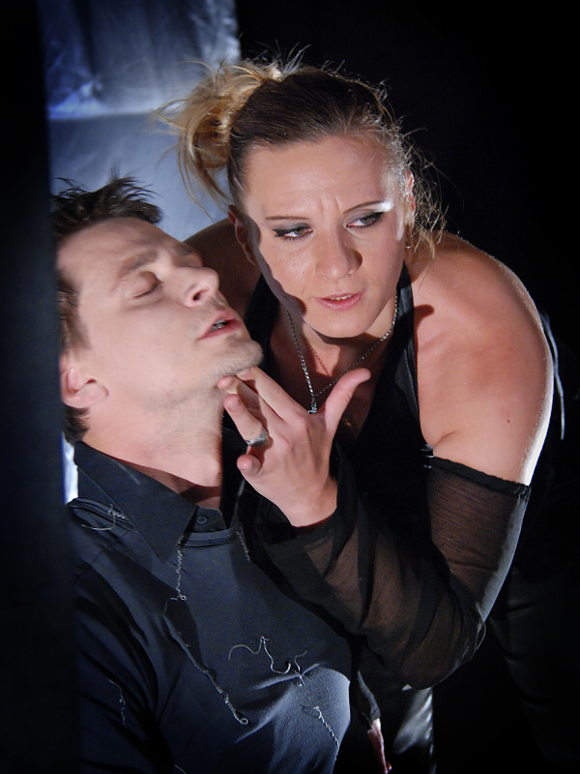

78. JH 2008 ‒ Divadlo Bez střechy Vyškov, Jean Cocteau: Dvojhlavý orel. Režie Radoslav Mesarč. Foto Ivo Mičkal.

73.

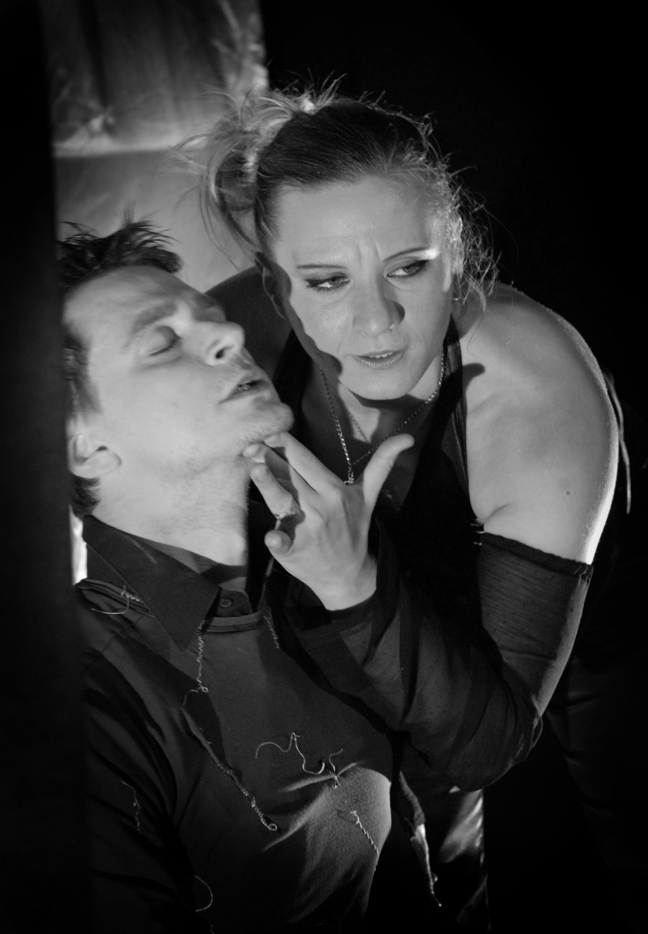

74.
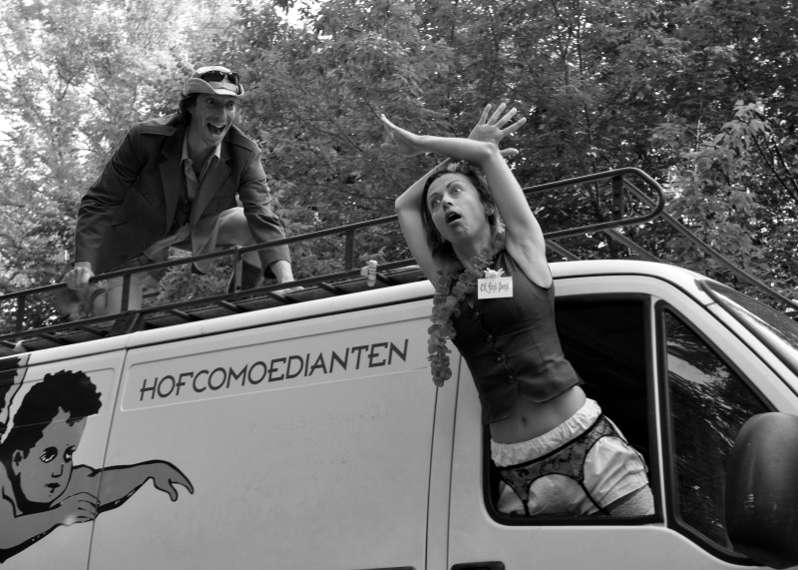

80. JH 2010 ‒ Geisslers Hofcomoedianten Kuks: Fitzli Putzli. Režie Petr Hašek. Foto Ivo Mičkal.

75.
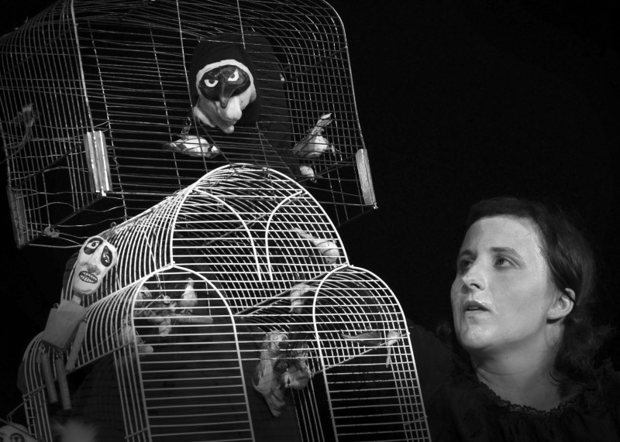

80. JH 2010 ‒ Divadlo Tichý jelen Roztoky u Prahy, William Shakespeare, Jiří Jelínek: Richard 3. Režie Jiří Jelínek. Foto Ivo Mičkal.

76.
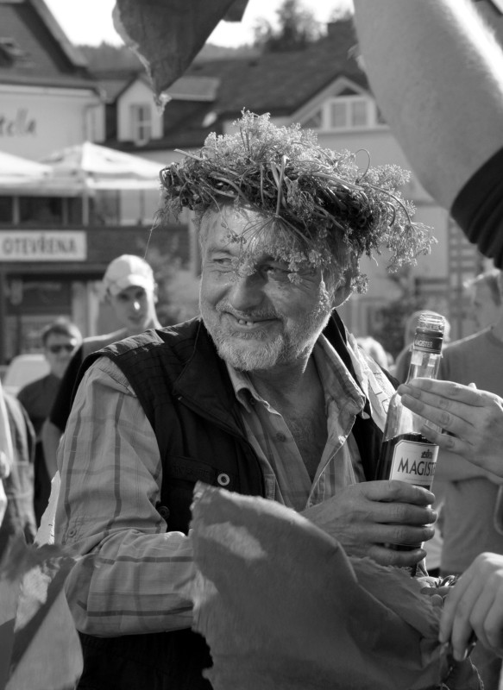

80. JH 2010 ‒ Milan Schejbal, jeden z nejzasvěcenějších hronovských matadorů a kontinuálně působících lektorů byl korunován posluchači KoPRu (Kurzu praktické režie). Foto Ivo Mičkal.

77. – asi bude použito černobílé foto kvůli sjednocení
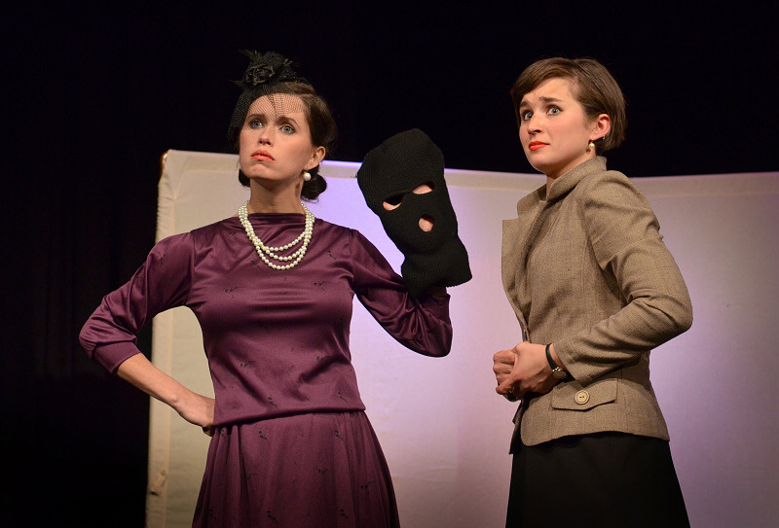

84. JH 2014 ‒ Kočovné divadlo Ad Hoc, Jan Duchek: Il Congelatore ‒ Zmrazovač (Opera mafia o 3 dějstvích). Zleva Klára Šídlová (Algida, flétna) a Dominika Jíchová (Carmaid, saxofon). Foto Ivo Mičkal.

77. – asi bude použito černobílé foto kvůli sjednocení

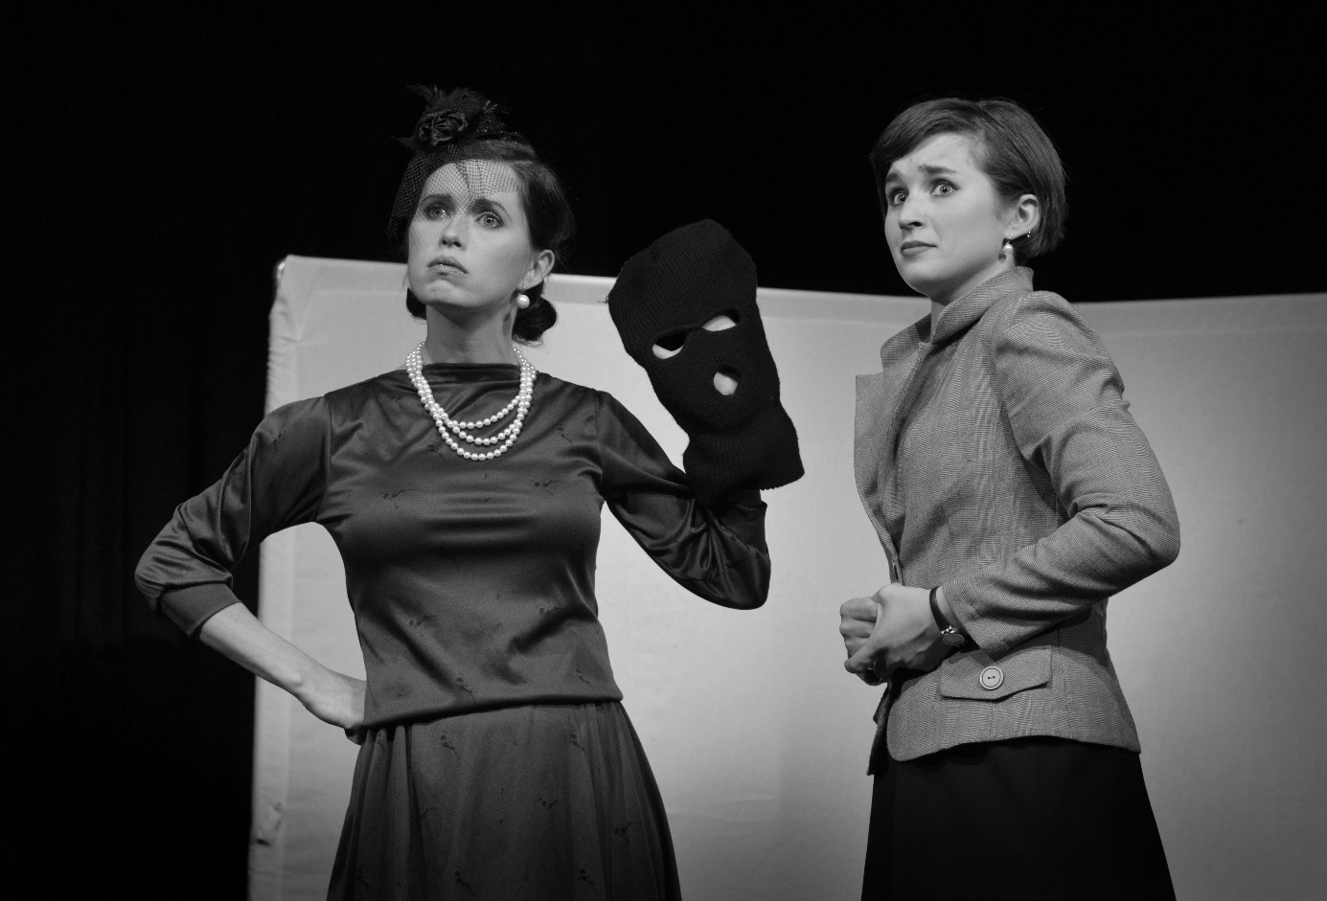

84. JH 2014 ‒ Kočovné divadlo Ad Hoc, Jan Duchek: Il Congelatore ‒ Zmrazovač (Opera mafia o 3 dějstvích). Zleva Klára Šídlová (Algida, flétna) a Dominika Jíchová (Carmaid, saxofon). Foto Ivo Mičkal.

78.
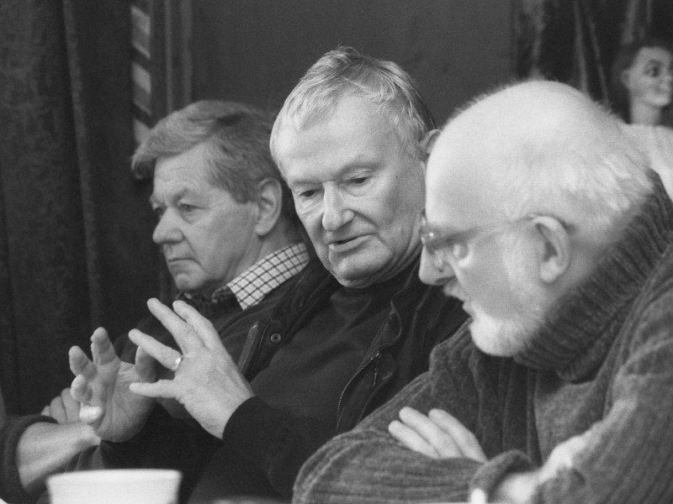

Matadoři lektorského týmu Jiráskových Hronovů ‒ Zleva prof. Mgr. František Laurin, prof. PhDr. Jan Císař, CSc., MgA. Jiří Hraše. Foto Ivo Mičkal (2004).

Toto foto je navíc jako náhradní, kdyby předchozí nebylo k použití.

20256 Zeleneč, Guločka, režie Bednarik, 1982.jpg
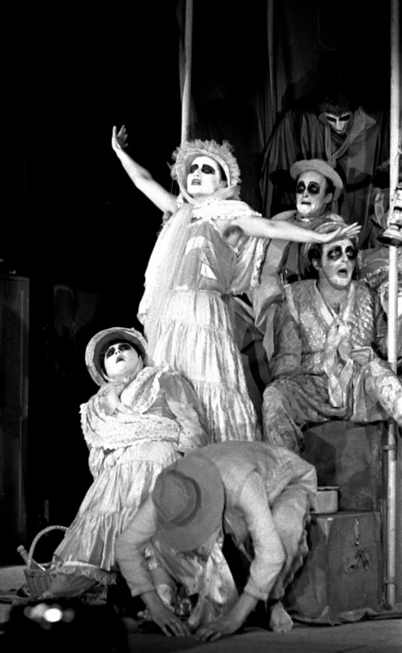

52. JH 1982 ‒ Z divadlo Zeleneč: Guy de Maupassant: Guľôčka. Režie Jozef Bednárik. Vlevo v titulní roli Štefánia Slobodová. Foto Pavel Štoll.

